Требования к оформлению научных статей
в сборниках научных трудов и материалов конференций
Уважаемые авторы!
Разработанные редакцией инструкции призваны помочь вам предоставить в редакцию все необходимые для публикации материалы и избежать распространенных ошибок и отклонения статьи.
Статьи, отправляемые в редакцию централизованно, в рамках одного мероприятия, должны иметь сопроводительные сведения (полное название мероприятия, дата и место проведения, программа мероприятия, аннотация к разделу, контакты ответственных).
Комплектность должна быть проверена ответственным лицом.
Каждая статья — отдельно, не нужно их собирать в один файл.
К разделу (так же, как и к присланным отдельным, вне мероприятий, статьям) ДОЛЖНА БЫТЬ ПРИЛОЖЕНА РЕЦЕНЗИЯ с заключением: рекомендовано/не рекомендовано к печати.
ОБЯЗАТЕЛЬНА ПОМЕТКА АВТОРА (АВТОРОВ), что данная статья является оригинальной, ранее нигде не публиковалась и не отправлена на рассмотрение в другое издательство.
Название файла обязательно должно содержать фамилию автора (первого соавтора). Подготовленная статья должна включать в себя два файла:
- текст статьи, оформленный по правилам, приведенным ниже (файл должен включать текст, название статьи, ФИО автора, а также список источников. Данные авторов, аннотация и ключевые слова приводятся только в таблице);
- заполненная согласно требованиям сопроводительная таблица (приложена в конце инструкции, там же вы можете найти бланк таблицы для скачивания и заполнения).
Редакция оставляет за собой право без объяснения причин отклонять материалы, поступившие без заполненной сопроводительной таблицы.
Текст статьи
Минимальный допустимый для публикации объем статьи — 10−12 тыс. знаков с учетом пробелов. Максимальный объем статьи 50−60 тыс. знаков с учетом пробелов.
Объем статьи оценивается без учета метаданных — т. е. без данных об авторах, аннотации, и списка литературы — только текст статьи.
У студентов, аспирантов, магистрантов обязательно должен быть указан научный руководитель по образцу: Научный руководитель: Петров Петр Петрович, канд. полит. наук, доцент кафедры международных отношений, СЗИУ РАНХиГС (Санкт-Петербург).
Аббревиатуры и сокращения
Все аббревиатуры и сокращения должны быть расшифрованы при первом использовании. Названия законов указываются полностью — с номером и датой.
Список литературы
При отсутствии списка литературы статья при загрузке в eLibrary.ru и другие сервисы автоматически помечается как ненаучная и попадает в категорию «Неопределенно» (UNK).
Источники располагаются после статьи в алфавитном порядке. Ссылка на источник в тексте статьи оформляется в квадратных скобках — [1, с. 45].
Не рекомендуется «засорять» библиографический список источниками, которые там быть не должны. Однозначный критерий того, что источник не должен быть включен в пристатейный библиографический список — отсутствие у него конкретного автора. Это: законы, подзаконные акты, стандарты (включая ГОСТ), статьи из словарей и энциклопедий, страницы сайтов, для материалов которых не указан конкретный автор и другие подобные материалы. Они оформляются как сноски внизу страницы по ходу текста статьи.
Важнейшее правило формирования списка — в него обязательно включаются любые научные труды и публикации — статьи, монографии, диссертации, книги и т. п.
Включаемые в состав пристатейных списков монографии не должны быть «старше» статьи более чем на 10 лет. Исключение составляют «классические» труды, но и в этом случае отсылка на них должна быть абсолютно оправданна.

Образец оформления источников к статье
Книга до трех авторов
Ковшиков В. А., Глухов В. П. Психолингвистика: теория речевой деятельности : учеб. пособие. — М. : Астрель ; Тверь : АСТ, 2006. — 319 с.
Книга более трех авторов
Валукин М. Е., Захаров М. П., Иванова С. А. [и др.]. Эволюция движений в мужском классическом танце. — М. : ГИТИС, 2006. — 251 с.
Научно-практический постатейный комментарий к законодательству о третейских судах / М. Н. Акуев, М. А. Акчурина, Т. К. Андреева [и др.] ; под общ. ред. В. В. Хвалея. — М. : РАА, 2017. — 935 с.
Диссертация
Кротов А. В. Конституционное право граждан на информацию и свободу информации : дис. ... канд. юрид. наук / А. В. Кротов. — Казань, 2007.
Журнал, сборник
Ефимова Т. Н., Кусакин А. В. Охрана и рациональное использование болот в Республике Марий Эл // Проблемы региональной экологии. — 2007. — № 1. — С. 80–86.
Кефели И. Ф. Жизненный мир человека в тисках Четвертой промышленной революции // Четвертая промышленная революция: реалии и современные вызовы : сб. мат. междунар. научн. конф. «X юбилейные Санкт-Петербургские социологические чтения», 13–14 апреля 2018 г. — СПб. : СПбПУ, 2018.
Электронный ресурс
Дирина А. И. Право военнослужащих Российской Федерации на свободу ассоциаций [Электронный ресурс] // Военное право: сетевой журнал. — URL: http://www.voennoepravo.ru/node/2149 (дата обращения: 19.09.2007).
Законодательные акты
О землеустройстве : федер. закон от 18 июня 2001 г. № 78-Ф3 // Российская газета. — 2001. — 23 июня. — С. 3.
Самоцитирование и плагиат (каждая статья будет проверена нами на оригинальность)
Согласно решению Ученого совета от 12.02.2019 № 1, не принимаются к рассмотрению тексты всех видов работ, имеющие показатель оригинальности по справке о результатах проверки системы «Антиплагиат» ниже 50%. По существующим нормам научной этики доля самоцитирования в одной публикации не должна в среднем превышать 20%. Это значит, что из всех процитированных источников только четвертая часть может принадлежать самому автору. Под самоцитированием подразумевается цитирование не только первого, но и каждого из соавторов статьи.
Аспирантам, докторантам, соискателям и преподавателям воспрещается выдавать одну и ту же письменную работу за разные. Эти случаи рассматриваются как плагиат. Кроме того, как плагиат рассматривается прямое использование текста (значительной части текста) из своих собственных письменных работ в других своих собственных письменных работах без ссылки на первоисточники.
Таблицы, рисунки
Обратите особое внимание на качество рисунков. Рисунки должны быть четкими, надписи на них — легко читаемыми. Рисунок должен «открываться», т. е. должна быть возможность его редактирования. Сканы также должны быть качественными.
Если сходные данные представлены в нескольких таблицах или нескольких рисунках, формат подписи также должен быть сходным. Подписи не должны быть частью рисунков или таблиц.
Все рисунки и таблицы должны быть пронумерованы. Нумерация таблиц и рисунков ведется раздельно. Если рисунок или таблица в статье один или одна, то номера не проставляются.
В тексте статьи обязательно должны содержаться ссылки на таблицы, рисунки, графики.
Все таблицы и рисунки должны иметь ссылку на автора (если таблица или рисунок заимствованы). Таблицы не должны иметь пустых ячеек.

Нужно помнить, что сборники по умолчанию, если нет специальных договоренностей, черно-белые, и учитывать это при размещении рисунков, в которых есть цвета, особенно если они несут в себе смысл. В таких случаях цветность нужно переделывать в штрихи и пр.

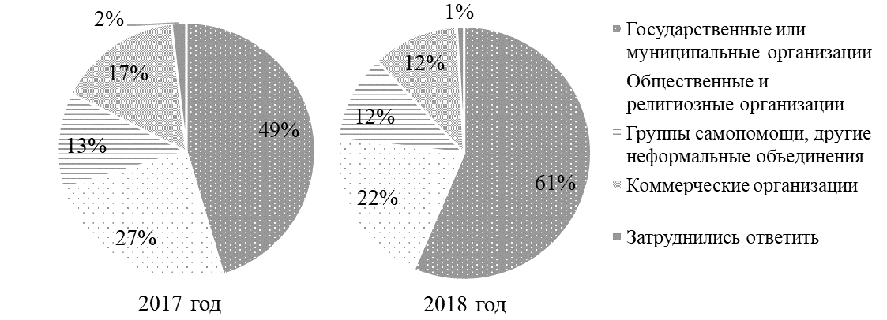

Формулы
Формулы набирают в текстовом файле в редакторе формул MS Equation 3,0 или Math Type 5. Гарнитура и размеры шрифтов должны соответствовать текстовой части.
Небольшие формулы, не имеющие самостоятельного значения, набирают внутри текста. Наиболее важные формулы, все нумерованные формулы, а также длинные и громоздкие, содержащие знаки суммирования, произведения и т. п., набирают отдельными строками. Элементы экспликации рекомендуется располагать в подбор (подряд), через точку с запятой, не в редакторе формул. В экспликации должна соблюдаться последовательность расположения обозначений в формуле. Если правая часть формулы является дробью, то сначала поясняют обозначения величин числителя, затем — знаменателя.
Математические символы латинского алфавита набирают светлым курсивом, буквы русского и греческого — светлым прямым; химические символы (Ag, Cu) — светлым прямым; сокращенные обозначения физических величин и единиц измерения (м, кВт, с/м) — светлым прямым без точек.
Числа и дроби в формулах всегда должны быть набраны прямым шрифтом.
Всегда набирают прямым шрифтом такие величины, как sin, tg, cos, max, min, log, det, exp и т. д.
Знаки математических действий и соотношений, а также знаки геометрических образов, как, например: =, ≠, <, >, +, −, ×, Δ, Π, отбивают от предыдущих и последующих элементов формулы.

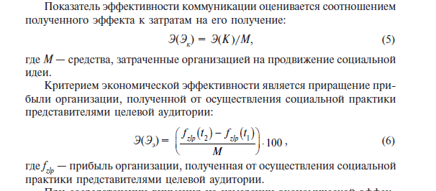
- Не допускается автонумерация формул, таблиц, рисунков (все набирается вручную).
- При наборе должны различаться длинные тире (—) (Alt + 0151), короткие тире (–) (Alt + 0150), и дефисы (-). Между цифрами ставят короткое тире (35–40), между словами — длинное.
- Кавычки — «елочки».
- Для выделений используется п/ж и курсивный шрифт. Не должно быть подчеркиваний.
- Между инициалами и после них (перед фамилией) ставится неразрывный пробел.
- Количественные числительные всегда пишутся без наращения (15 экземпляров), с наращением — порядковые (21-й ряд; 17%-й раствор).
Сопроводительная таблица
Информация об авторе/соавторе на русском языке
ФИО | Фамилия, имя, отчество – полностью
Место работы/учебы  со страной и городом | Полное официальное название, на русском языке, в именительном падеже + страна, город по месту работы (учебы) (НОУ ВПО «Институт государственного управления, права и инновационных технологий», Россия, Москва)
Должность | Учащиеся должны указать: студент/магистрант/аспирант. По желанию автора можно также указать факультет или кафедру, специальность
Ученая степень
Звания
Электронная почта | Для автора и каждого соавтора указывается свой обязательно действующий адрес
Сведения об авторах/соавторах на английском языке
ФИО | Фамилия, имя, отчество – полностью. Будьте внимательны и всегда используйте один и тот же вариант транслитерации ваших ФИО. Помните, что для систем цитирования — Vasil’ev Nikolay Aleksandrovich и Vasil’ev Nikolaj Aleksandrovich — два разных человека
Место работы/учебы | Полное официальное название, на русском языке, в именительном падеже + страна, город по месту работы (учебы)
Должность
Ученая степень
Звания
Метаданные на русском языке
Название статьи | Название пишется строчными (маленькими) буквами, используя заглавные буквы только там, где это необходимо (в начале первого слова, в названиях и именах собственных и т. п.). Избегайте использования любых аббревиатур и сокращений. Точка после заглавия НЕ ставится
Аннотация  (мин. объем — 150 слов, макс. – 300) | При написании аннотации избегайте использования любых аббревиатур и сокращений. Употребляйте выражения «Автором представлен…», «В статье…» и т. д. Рекомендуем Вам ознакомиться со статьей «Правила написания аннотации» П. В. Сысоева: http://finis.rsue.ru/Docs/pravila.pdf
Ключевые слова  (мин. объем – 10 слов) | Ключевые слова и словосочетания разделяются символом ; (точка с запятой). Недопустимо использование любых аббревиатур и сокращений
Метаданные на английском языке
Название статьи
Abstract | Англоязычная аннотация должна представлять собой перевод русскоязычной. Использование машинных переводчиков и различных интернет-сервисов, выполняющих автоматический перевод, недопустимо
Keywords:

Бланк сопроводительной таблицы для заполнения
ИНФОРМАЦИЯ ОБ АВТОРЕ/СОАВТОРЕ НА РУССКОМ ЯЗЫКЕ
ФИО
Место работы/учебы

Должность
Ученая степень
Звания
Электронная почта | e-mail:
СВЕДЕНИЯ ОБ АВТОРЕ/СОАВТОРЕ НА АНГЛИЙСКОМ ЯЗЫКЕ
ФИО
Место работы/учебы

Должность
Ученая степень
Звания
МЕТАДАННЫЕ НА РУССКОМ ЯЗЫКЕ
Название статьи

Аннотация

Ключевые слова:

МЕТАДАННЫЕ НА АНГЛИЙСКОМ ЯЗЫКЕ
Название статьи
Abstract

Keywords:

